1.pielikums
pie Zemes nomas līguma
Zemes vienības ar kadastra apzīmējumu
5670 007 0190 shēma
Jēkabpils novada
Kūku pagasts
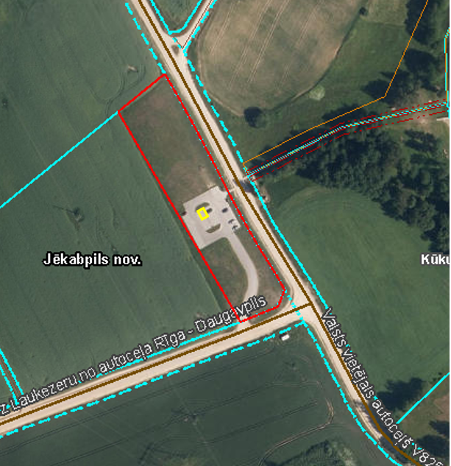

Apzīmējumi:
Zemes vienības ar kadastra apzīmējumu 5670 007 0190 Kūku pagasts, Jēkabpils novads robeža
zemes nomas un apbūves tiesību divu ETL uzlādes staciju izvietošanai
(~ 36 m²) vieta

Shēmu sagatavoja zemes ierīcības inženiere D.Akmene.

